INTELIGÊNCIA ARTIFICIAL

EXERCÍCIOS DE SISTEMAS ESPECIALISTAS

- Para que serve o processo de aquisição do conhecimento?
Para gerar a base de conhecimento, definir regras de controle e estratégia de controle
- Tente imaginar como seria o início de uma conversa com um especialista no desenvolvimento de algum sistema. Qual a técnica de aquisição do conhecimento você acha que deve ser utilizada no início do processo de aquisição?
Primeiro definiríamos o problema que vamos resolver
Entrevista com o especialista desestruturada
- E qual viria logo a seguir? Por quê?
Entrevista estruturada e testes

- As telas a seguir são de um Sistema de Diagnóstico de Pragas e Doenças do Cajueiro, denominado SECAJU, desenvolvido na Shell Expert Sinta. Em um sistema especialista, como este, tem-se uma arquitetura composta por alguns componentes. Identifique nas imagens do SECAJU na Shell Expert Sinta os componentes que estão representados em cada imagem (i) e (ii) e defina cada um destes componentes de um sistema especialista.
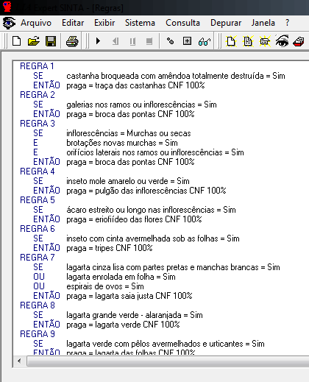
(i) (ii)
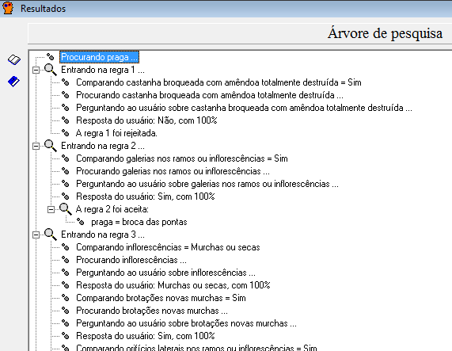

I - base de conhecimento
II – subsistema de explicação

3. O que são as estratégias de controle? Explique no que consiste cada uma destas estratégias de controle. Forneça dois exemplos para cada estratégia de controle.
Estrategia de controle define como a maquina vai buscar a resposta

ENCADEAMENTO PARA FRENTE
uso de dados hipotéticos para possíveis soluções para o problema

Suponha que o objetivo seja concluir a cor de um animal de estimação chamado Fritz, visto que ele coaxa e come moscas, e que o base de regra contém as seguintes quatro regras:
- E se X coaxa e X come moscas - Então X é um sapo
- E se X chirps e X canta - Então X é um canário
- E se X é um sapo - Então X é verde
- E se X é um canário - Então X é amarelo
Vamos ilustrar o encadeamento direto, seguindo o padrão de um computador conforme ele avalia as regras. Suponha os seguintes fatos:
- Fritz coaxa
- Fritz come moscas
Com o raciocínio progressivo, o mecanismo de inferência pode derivar que Fritz é verde em uma série de etapas:
1. Uma vez que os fatos básicos indicam que "Fritz coaxa" e "Fritz come moscas", o antecedente da regra # 1 é satisfeito substituindo Fritz por X, e o mecanismo de inferência conclui:
Fritz é um sapo
2. O antecedente da regra # 3 é então satisfeito substituindo Fritz por X, e o mecanismo de inferência conclui:
Fritz é verde
ENCADEAMENTO PARA TRÁS
gera novos resultados a partir de resultados anteriores

Por exemplo, suponha que um novo animal de estimação, Fritz, seja entregue em uma caixa opaca junto com dois fatos sobre Fritz:
- Fritz coaxa
- Fritz come moscas
O objetivo é decidir se Fritz é verde, com base em um base de regra contendo as quatro regras a seguir:
- E se X coaxa e X come moscas - Então X é um sapo
- E se X chirps e X canta - Então X é um canário
- E se X é um sapo - Então X é verde
- E se X é um canário - Então X é amarelo
Com o raciocínio retroativo, um mecanismo de inferência pode determinar se Fritz é verde em quatro etapas. Para começar, a consulta é formulada como uma afirmação de objetivo que deve ser comprovada: "Fritz é verde".
1. Fritz é substituído por X na regra # 3 para ver se seu conseqüente corresponde ao objetivo, então a regra # 3 torna-se:
E se Fritz é um sapo - Então Fritz é verde
Como o consequente corresponde ao objetivo ("Fritz é verde"), o mecanismo de regras agora precisa ver se o antecedente ("Fritz é um sapo") pode ser provado. O antecedente, portanto, torna-se o novo objetivo:
Fritz é um sapo
2. Substituindo X por Fritz, a regra nº 1 torna-se:
E se Fritz coaxa e Fritz come moscas - Então Fritz é um sapo
Como o consequente corresponde ao objetivo atual ("Fritz é um sapo"), o mecanismo de inferência agora precisa ver se o antecedente ("Fritz coaxa e come moscas") pode ser provado. O antecedente, portanto, torna-se o novo objetivo:
Fritz coaxa e Fritz come moscas
referencias:
https://pt.wiki2.wiki/wiki/Forward_chaining
https://pt.wiki2.wiki/wiki/Backward_chaining
- Dados os seguintes exemplos de decisão (tabela) sobre que ações um robô deve tomar enquanto dirige um carro:

Semáforo | Luz de freio carro frente | Distância carro frente | Ação
Verde | Não | 10m | Andar
Verde | Sim | 50m | Andar
Vermelho | Sim | 60m | Parar
Vermelho | Não | 70m | Parar

4.1. Construa as regras deste pequeno SE clássico, considerando a ação que um robô deve executar conforme o semáforo, a luz de freio e a distância do carro da frente.

Regra 1
Se Semáforo = verde
e luz de freio carro frente = não
e distancia carro frente = 10m
então ação = andar
Regra 2
Se Semáforo = verde
e luz de freio carro frente = sim
e distancia carro frente = 50m
então ação = andar
Regra 3
Se Semáforo = vermelho
e luz de freio carro frente = sim
e distancia carro frente = 60m
então ação = parar
Regra 4
Se Semáforo = vermelho
e luz de freio carro frente = não
e distancia carro frente = 70m
então ação = parar

4.2. Que tipo de encadeamento é empregado para resolver este problema? Justifique sua resposta.
Encadeamento para frente, verifica cada condicional para tomar a decisão

4.3. Escolha uma situação e faça uma consulta ao sistema. Explique como o sistema chega a uma solução, considerando a situação de consulta escolhida. Para isso, explique como se dá a interação entre a interface com o usuário, memória de trabalho, máquina de inferência e base de conhecimento. Se desejar, pode realizar um desenho para auxiliar nesta explicação.

- Imagine que você foi contratado para desenvolver um sistema especialista que auxilie um paramédico a prestar os primeiros socorros a vítimas de acidentes, identificando a emergência e o tratamento mais adequado. Considere o conjunto de emergências, os sintomas e os tratamentos indicados na tabela abaixo:

TIPO DE EMERGÊNCIA | SINTOMAS | TRATAMENTO
Hemorragia | Sangue à vista ou dores | Estancar
Intoxicação | Tosse e vômitos | Ventilar
Fratura ou luxação | Dores nos membros e impossibilidade de movimentar | Imobilizar
Choque elétrico | Falta de ar e tremuras | Oxigenar
Congelamento | Tremuras ou perda dos sentidos | Agasalhar
Desmaio | Perda dos sentidos | Cheirar sais
Ataque epiléptico | Falta de ar ou inquietação | Sedativo
Asfixia | Cara vermelha | Respiração artificial

5.1. Construa uma base de conhecimento utilizando regras que permita descrever o processo de decisão para identificar (1) o tipo de emergência, a partir dos sintomas, e (2) o tratamento, a partir do tipo de emergência.

Regra 1
Se Sintoma = Sangue á vista
ou Sintoma = dores
então Tipo de emergência é hemorragia
Regra 2
Se Sintoma = Tosse
e Sintoma = vômitos
então Tipo de emergência é intoxicação
Regra 3
Se Sintoma = Dores nos membro e impossibilidade de movimentar
então Tipo de emergência é fratura
então Tipo de emergência é luxação
Regra 4
Se Sintoma = falta de ar
e Sintoma = tremuras
então Tipo de emergência é choque elétrico
Regra 5
Se Sintoma = tremura
ou Sintoma = perda dos sentidos
então Tipo de emergência é congelamento
Regra 6
Se Sintoma = perda dos sentidos
então Tipo de emergência é desmaio
Regra 7
Se Sintoma = inquietação
ou Sintoma = falta de ar
então Tipo de emergência é ataque epiléptico
Regra 8
Se Sintoma = cara verifica
então Tipo de emergência é asfixia

Regra 9
Se Tipo de emergência = hemorragia
então Tratamento = estancar
Regra 10
Se Tipo de emergência = intoxicação
então Tratamento = ventilar
Regra 11
Se Tipo de emergência = fratura
então Tratamento = imobilizar
Regra 12
Se Tipo de emergência = luxação
então Tratamento = imobilizar
Regra 13
Se Tipo de emergência = choque elétrico
então Tratamento = oxigenar
Regra 14
Se Tipo de emergência = congelamento
então Tratamento = agasalhar
Regra 15
Se Tipo de emergência = desmaio
então Tratamento = cheirar sais
Regra 16
Se Tipo de emergência = ataque epiléptico
então Tratamento = sedativo
Regra 17
Se Tipo de emergência = asfixia
então Tratamento = respiração artificial

